Приложение к ходатайству об установлении публичного сервитута

СВЕДЕНИЯ О ГРАНИЦАХ ПУБЛИЧНОГО СЕРВИТУТА

Местоположение границ публичного сервитута | Красноярский край, г. Минусинск
Система координат | МСК 167, зона 4
Метод определения координат | Аналитический метод
Площадь земельного участка | 491 кв. м
Средняя квадратическая погрешность положения характерной точки (Mt), м | 0,1
Обозначение характерных точек границ | Координаты, м
 | X | Y
1 | 375628.60 | 18584.85
2 | 375621.74 | 18581.76
3 | 375622.40 | 18579.64
4 | 375626.01 | 18572.35
5 | 375629.16 | 18567.03
6 | 375675.84 | 18588.46
7 | 375684.83 | 18609.96
8 | 375687.10 | 18610.27
9 | 375693.66 | 18607.22
10 | 375697.95 | 18602.53
11 | 375704.56 | 18576.62
12 | 375712.74 | 18542.60
13 | 375725.64 | 18540.44
14 | 375730.54 | 18536.10
15 | 375733.50 | 18525.80
16 | 375735.42 | 18526.35
17 | 375732.30 | 18537.21
18 | 375728.41 | 18540.65
19 | 375731.84 | 18541.06
20 | 375731.84 | 18540.05
21 | 375737.06 | 18536.89
22 | 375738.43 | 18540.89
23 | 375739.67 | 18541.07
24 | 375734.35 | 18544.38
25 | 375732.98 | 18543.21
26 | 375726.11 | 18542.38
27 | 375714.37 | 18544.36
28 | 375699.76 | 18603.50
29 | 375694.87 | 18608.86
30 | 375687.41 | 18612.33
31 | 375683.42 | 18611.79
32 | 375674.29 | 18589.95
33 | 375630.04 | 18569.63
34 | 375628.08 | 18573.29
35 | 375632.87 | 18575.48
1 | 375628.60 | 18584.85

Приложение к ходатайству об установлении публичного сервитута

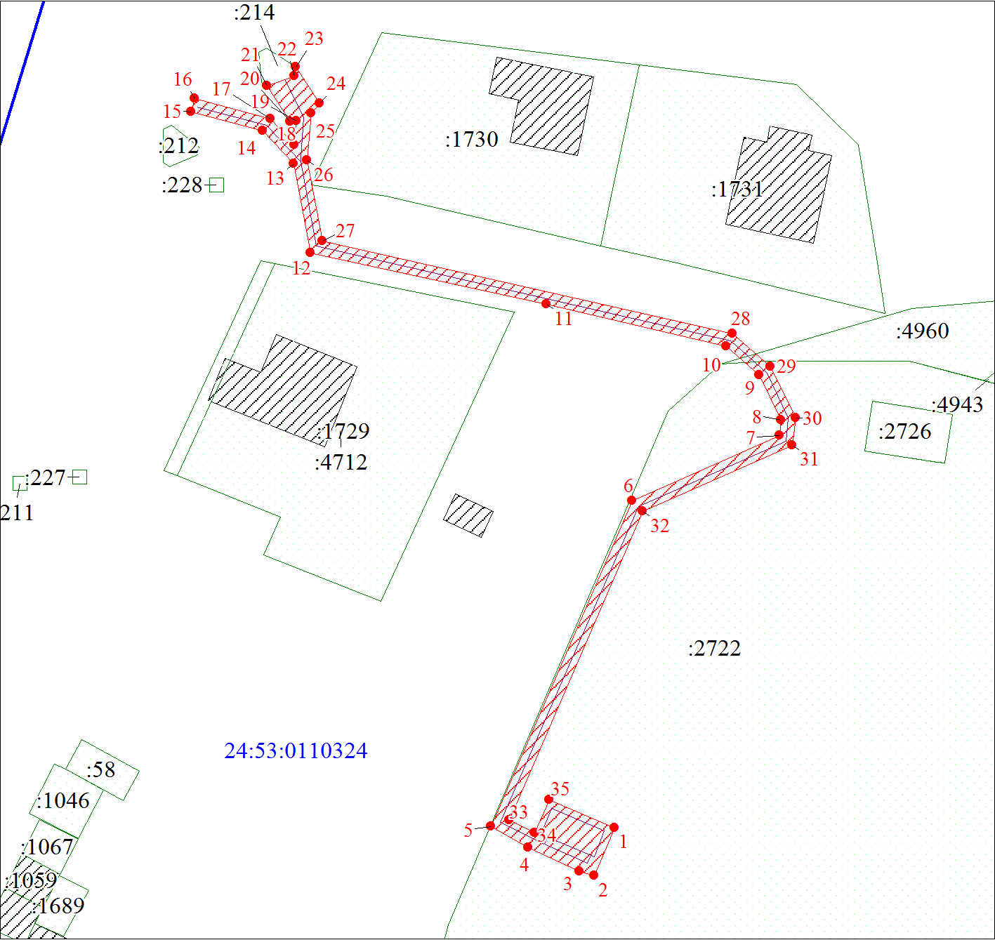
Масштаб 1:800
Условные обозначения:
 | Характерная точка границы публичного сервитута
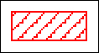 | Граница публичного сервитута
 | Инженерное сооружение, в целях размещения которого устанавливается публичный сервитут
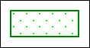 | Часть границы, сведения ЕГРН о которой позволяют однозначно определить ее положение на местности
:2722 | Надписи кадастрового номера земельного участка
24:53:0110324 | Обозначение кадастрового квартала
 | Граница кадастрового квартала

